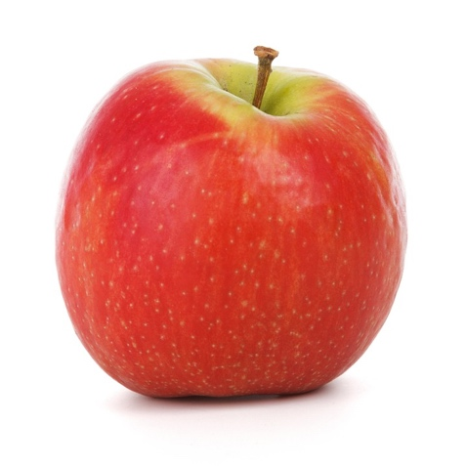

Vaniljäpplet
Doftar det så smakar det
Inledning | Ungefär 3/4 av vad mat och dryck smakar beror av vad det doftar. Smak- och doftsinnet är oerhört nära sammankopplat. Alla som har varit förkylda vet vad som händer när näsan inte fungerar tillförlitligt, maten smakar mycket lite eller inget alls. Det här experimentet vill visa hur smak och lukt hänger ihop.
Material | Bomullstussar, vaniljextrakt (eller annat som doftar mycket), äpplebitar.
Riskbedömning | Inga risker med detta försök. En fullständig riskbedömning ges av undervisande läraren.
Utförande | - Låt eleverna arbeta i par. Dela ut två äpplebitar var till eleverna. Låt eleverna tugga på den ena biten äpple och beskriva smaken för varandra. De säger förmodligen att det smakar äpple (om de ätit äpple förut).  - Droppa några droppar vaniljextrakt på en bomullstuss.  - Låt nu eleverna lukta på bomullstussen och samtidigt äta den andra äpplebiten.  - Låt eleverna sammanställa intrycken. T.ex. skriftligt i tabellform.
Övrigt | äpple Äpple och smakämne  smakintryck  doftintryck

Till läraren
Underlag för riskbedömning | Bedöms som riskfri under förutsättning att inga andra ämnen används. En fullständig riskbedömning ges av undervisande läraren.
Teori | Smakar den andra äpplebiten annorlunda? Det borde den göra. Våra tungor känner söta, sura, salta och bittra smaker. Andra smaker är kopplade till vårt doftsinne. Doftmolekyler är flyktiga dvs. övergår lätt till gasfas och uppfattas av våra doftreceptorer i näsan. Därför smakar äpplet främst vanilj när man doftar på bomullstussen och äter äpplet.
Tips | Det går att hitta på egna smak- och doftkombinationer. Kanske kan eleverna få utforma något försök. Det går också att hålla för näsan och smaka på äpplet. Beroende av elevernas ålder kan resultaten sammanställas på lite olika sätt. Det är en bra träning i vetenskapligt förhållningssätt att försöka sätta ord på och sammanställa sina resultat skriftligt i tabellform.
Översatt och bearbetat från www.education.com

